МИНОБРНАУКИ РОССИИ

Федеральное государственное бюджетное образовательное
учреждение высшего образования
«Ярославский государственный университет им. П.Г. Демидова»

Кафедра математического анализа

Отчёт
Технологическая (проектно-технологическая) практика
с 09.02.2025 по 14.06.2025 (2 нед.)
(Направление подготовки магистров 01.04.02 Прикладная математика и информатика)

Руководитель практики
старший преподаватель
________ Д.А. Савинов
«__» _________ 2025 г.

Студент группы ПМИ-11МО
________ Д******
«__» _________ 2025 г.

Ярославль 2025 г.

Содержание

Постановка задачи 3
Разработка проекта 4
1. Изучение документации по теме проекта и подготовка технического задания 4
2. Блок схема приложения 6
3. Дизайн интерфейса 7
Заключение 9
Список литературы 9
Приложение A. 10
Техническое задание 10

Постановка задачи

На период прохождения практики была поставлена задача создать на любом известном языке приложение, реализующее алгоритм стеганографии в WAV: использовать метод LSB (Least Significant Bit, наименьший значащий бит) на звуковом файле 16 бит моно с частотой 44.1 кГц.
Приложение должно проигрывать исходный звуковой файл, файл со стеганограммой и сообщение, содержащееся в стеганограмме. Должны быть реализованы функции шифровки и расшифровки сообщения, загрузки звука из файла и сохранение звука в файл.
Разработка проекта
- Изучение документации по теме проекта и подготовка технического задания
Работа над проектом велась итеративно. Для выполнения поставленной задачи сначала был составлен план работ, распределены задачи внутри команды.
Затем необходимо было разобраться в сути задачи. Стеганография — это наука о защите информации путем сокрытия факта передачи сообщения. В основе стеганографии лежит принцип замены битов бесполезных или неиспользуемых данных в обычных компьютерных файлах на биты требуемых к передаче данных. В нашем случае, данными будет простой текст, который нужно спрятать в звуковой файл в формате WAV, а неиспользуемые данные — это наименее важные биты в семплах звукового сигнала.
Далее более подробно был рассмотрен WAV формат. Формат WAV используется для хранения несжатого звука в импульсно-кодовой модуляции (англ. pulse code modulation, PCM), которая представляет собой последовательность значений мгновенной амплитуды сигнала (семплов, или отчётов) через равные промежутки времени. WAV является аппаратно-независимым форматом.
WAV (Waveform Audio File Format) – это несжатый аудиоформат, разработанный Microsoft и IBM в 1991 году для хранения цифрового звука. Основан на структуре RIFF (Resource Interchange File Format), аналогично AVI. WAV обеспечивает высокое качество звука, но занимает много места из-за отсутствия сжатия. Широко используется в профессиональной аудиозаписи и обработке. Файл WAV состоит из трех основных разделов в следующем порядке:
- RIFF-заголовок – указывает тип файла (WAVE).
- Форматный сегмент (fmt) – содержит параметры звука (частота дискретизации, битность, число каналов).
- Блок данных (data) – хранит несжатые PCM-аудиоданные (импульсно-кодовая модуляция).

Так же одним из критериев задания было применить метод наименее значащих битов (Least Significant Bit, LSB).
LSB (Least Significant Bit, наименьший значащий бит (НЗБ)) — суть этого метода вычислений в замене последних значащих битов в контейнере (изображения, аудио или видеозаписи) на биты скрытого сообщения. Различие между пустыми и задержанными контейнерами должно быть неощутимым для органов обнаружения человека.
Суть метода заключается в следующем: допустим, имеется 16-битное аудиозапись. 7FFFh (0111_1111_1111_1111b) обозначает значение максимальной положительной амплитуды, 8000h (1000_0000_0000_0000b) — значение максимальной отрицательной амплитуды, и 0h (0000_0000_0000_0000b) — значение нулевой амплитуды. Всего имеется 65536 градаций. Также предположим, что сообщение состоит из 1 байта — например, 01_10_10_11b. При использовании 2 младших бит в описаниях аудиосигнала, нам потребуется 4 отчёта. Допустим, нулевой амплитуда. Тогда отчёты, содержащие скрытое сообщение, будут выглядеть следующим образом: 0000_0000_0000_0001, 0000_0000_0000_0010, 0000_0000_0000_0010, 0000_0000_0000_0011. Тогда амплитуда отчётов пикселей изменится: первого — на 1/65536, второго и третьего — на 2/65536 и четвёртого — на 3/65536. Такие градации, мало того, что незаметны для человека, могут вообще не отобразиться при использовании низкокачественных устройств вывода. Методы LSB являются неустойчивыми ко всем видам атак и могут быть использованы только при отсутствии шума в канале передачи данных, а также теряются при применении к сигналу алгоритмы сжатия с потерями.
После подробного изучения теории, для структурированной разработки задачи, поставленной в проекте, было написано техническое задание (Приложение A). Исходя из составленного технического задания, велась дальнейшая работа.

Блок схема приложения

На основе изученного теоретического материала и подготовленного технического задания была составлена блок-схема. При составлении блок-схемы
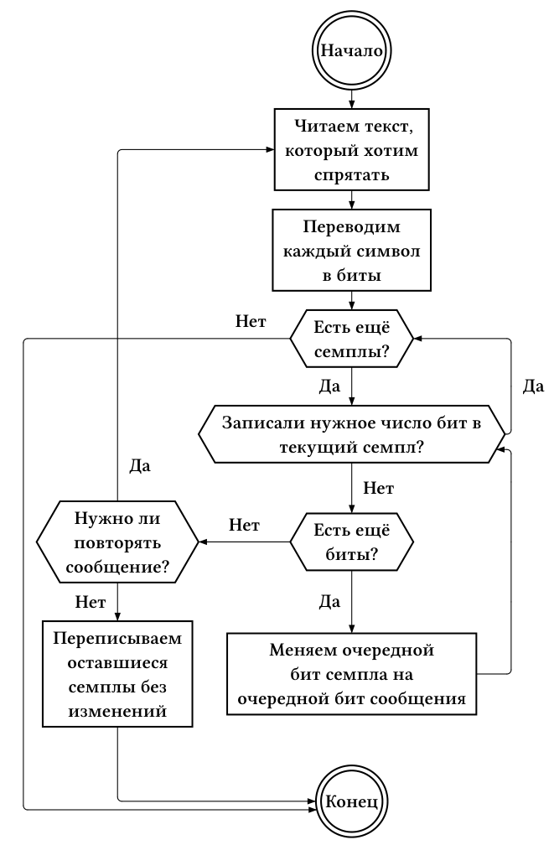 | 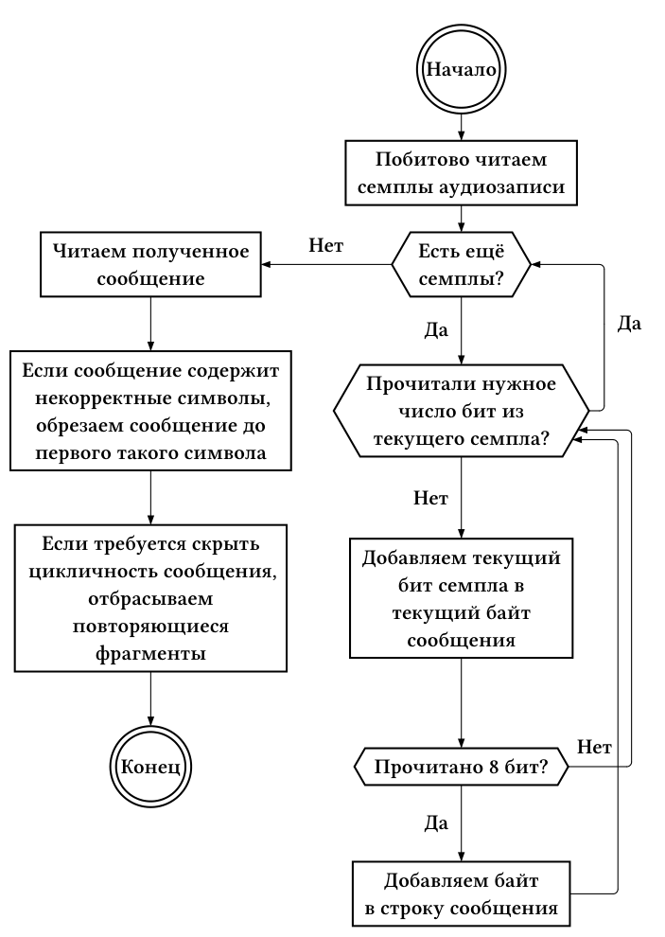
Рисунок 1. Блок-схема алгоритма шифрования | Рисунок 2. Блок-схема алгоритма расшифровки

Дизайн интерфейса
После изучения теоретической части, составления алгоритма и блок-схемы был разработан дизайн интерфейса приложения (Рисунок 3). После консультации дизайнера с другими членами команды, дизайн был переработан (Рисунок 4).
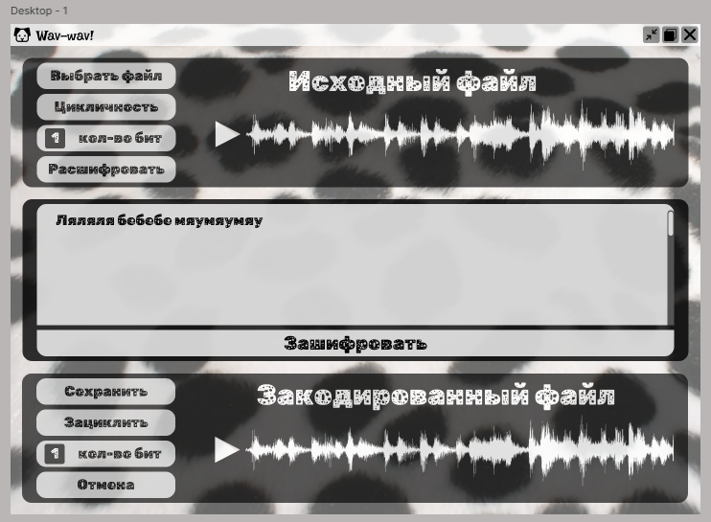
Рисунок 3. Черновой дизайн программы
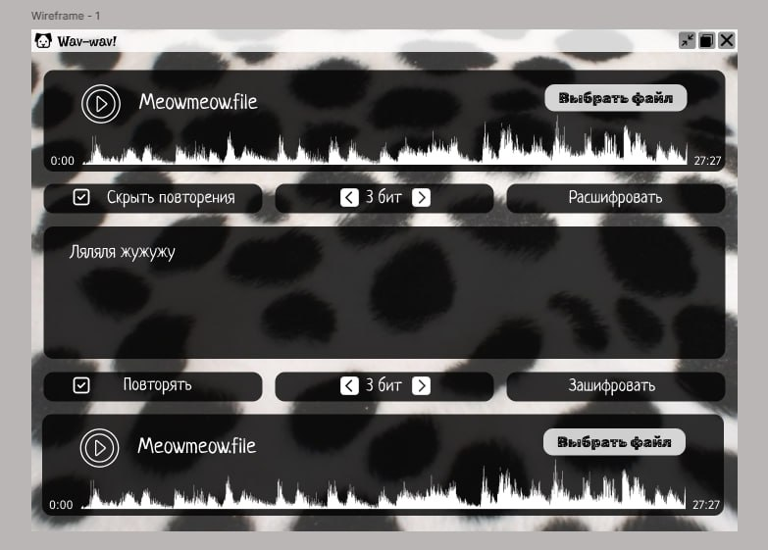
Рисунок 4. Итоговый дизайн программы
В ходе разработки, дизайн корректировался под контролем программиста, и финальный вид программы принял вид как на Рисунке 5.
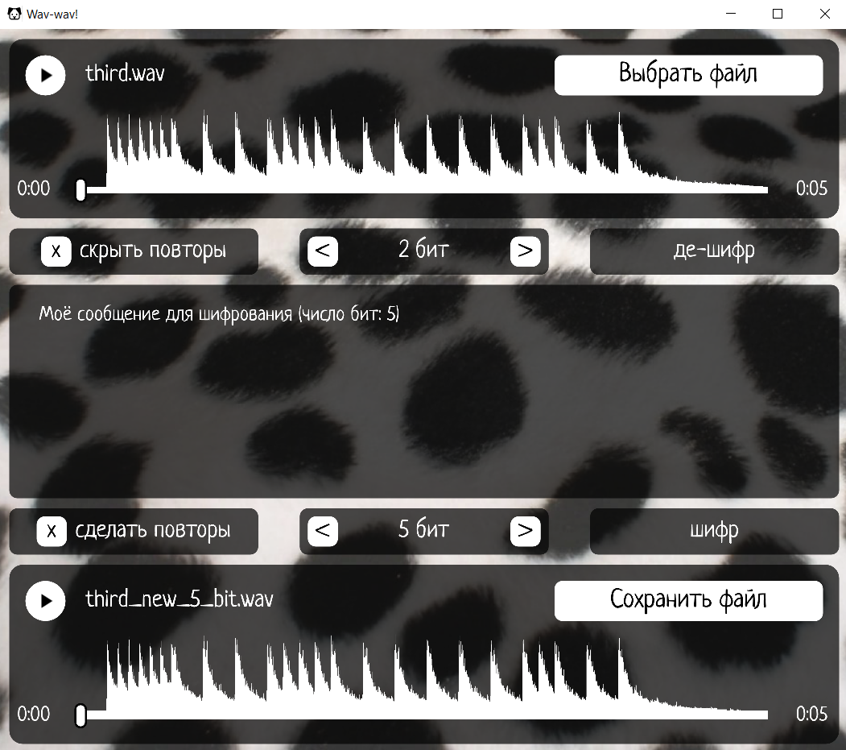
Рисунок 5. Интерфейс программы
Данная программа представляет собой десктопное приложение, написанное на языке программирования Rust с использованием фреймворка пользовательских интерфейсов Slint. Для реализации интерфейса использовался текстовый редактор neovim на базе операционной системы Arch Linux. Для сборки приложения для работы в операционной системе Windows была использована кросс-компиляция. Тестировка производилась на системе Windows.
В интерфейсе используются примитивы Rectangle, Text, TextInput, TouchArea, Flickable, HorizontalLayout, VerticalLayout, Image для создания создания кнопок разного вида, создания текстового поля с возможностью прокрутки длинного сообщения, а также аудиоплеера. Для динамического отображения формы волны в аудиоплеере создаётся растровая картинка с прозрачностью и отображается, используя примитив Image.
Для воспроизведения аудио использовался кросс-платформенный пакет rodio, для кодирования и декодирования файлов формата WAV использовался пакет hound.
Потенциально долгие операции выполняются в фоновом режиме, уведомляя пользователя о текущем процессе шифровки/дешифровки. В случае нештатных ситуаций, таких как ошибка чтения файла, приводят к отмене выполняемой операции вместо остановки программы.

Заключение

В ходе прохождения практики поставленная передо мной задача была успешно выполнена, была продемонстрирована успешная работа в команде. Будучи программистом-руководителем в команде, считаю, что в полной мере справился со своими задачами, организовал работу в команде, разработал подходящий алгоритм для решения проблемы и составил блок-схемы работы алгоритма, реализовал данный алгоритм в коде, а также реализовал пользовательский интерфейс для его применения, который отвечал требованиям дизайнера. В рамках данного проекта я изучил работу с файлами, стандартными контейнерами, итераторами, инструментами обработки ошибок, а также инструментами асинхронного программирования в языке rust. Также, я изучил несколько фреймворков для создания пользовательских интерфейсов, сконцентрировав своё внимание на фреймворке slint. Полученный опыт в разработке проекта не только поможет мне лучше освоиться в IT компаниях, но и поспособствует развитию в академической среде. Результаты работы над проектом были проконтролированы на всех этапах разработки, по итогам работы была проведена ретроспектива. Нам удалось сдать работу в указанные сроки. Я уверен, что прикладные умения и навыки, приобретенные при прохождении практики, пригодятся мне в дальнейшем.

Список литературы

1. Стеганография. https://ru.bmstu.wiki/%D0%A1%D1%82%D0%B5%D0%B3%D0%B0%D0%BD%D0%BE%D0%B3%D1%80%D0%B0%D1%84%D0%B8%D1%8F .
2. Рябко, Б. Я. Основы современной криптографии и стеганографии / Б.Я. Рябко, А.Н. Фионов. - М.: Горячая линия - Телеком, 2019. - 232 c.

Приложение A.

Техническое задание

Необходимо разработать продукт, выполняющий алгоритм стеганографии для файла формата WAV.

Последовательность действий:
- Пользователь открывает аудио файл в формате WAV, с которым предстоит дальнейшая работа.
- Пользователь имеет возможность прослушать данный файл, с возможностью ставить воспроизведение на паузе и перематывать запись.
- Зашифровка:
  - Пользователь вводит сообщение, которое нужно зашифровать.
  - По клику на кнопку «Зашифровать» запускается метод скрытия текста в звуковом файле.
  - По окончании процесса шифрования, пользователь имеет возможность прослушать полученную аудиозапись, с возможностью ставить воспроизведение на паузе и перематывать запись, для сравнения звучания полученной записи и исходного файла.
  - По окончании процесса шифрования, пользователь имеет возможность сохранить полученную запись, с уведомлением об успешном завершении процесса.
- Расшифровка:
  - По клику на кнопку «Расшифровать» происходит проверка на заполненность полей. Если аудиофайл не был загружен, то ничего не происходит.
  - Если все необходимые поля заполнены, то запускаем метод расшифровки текста из звукового файла.
  - Полученное сообщение выводим в приложении.

